ΣΧΟΛΗ ΑΝΘΡΩΠΙΣΤΙΚΩΝ
ΚΑΙ ΚΟΙΝΩΝΙΚΩΝ ΕΠΙΣΤΗΜΩΝ

ΤΜΗΜΑ ΘΕΑΤΡΙΚΩΝ ΣΠΟΥΔΩΝ

Τηλ.: 2610 962906, 962908
Telefax: 2610 969366
E-mail: theatrical-studies@upatras.gr
www.theaterst.upatras.gr

ΕΛΛΗΝΙΚΗ ΔΗΜΟΚΡΑΤΙΑ
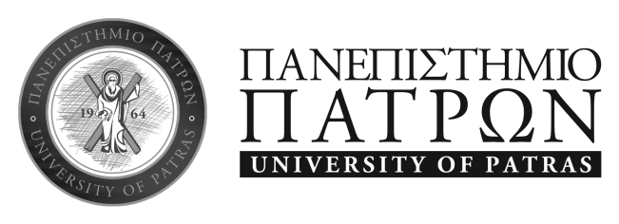
ΠΡΟΓΡΑΜΜΑ ΜΕΤΑΠΤΥΧΙΑΚΩΝ ΣΠΟΥΔΩΝ
«ΤΟ ΑΡΧΑΙΟ ΕΛΛΗΝΙΚΟ ΘΕΑΤΡΟ ΚΑΙ Η ΠΡΟΣΛΗΨΗ ΤΟΥ»
Πάτρα, 11 Σεπτεμβρίου 2020

ΑΝΑΚΟΙΝΩΣΗ
Ενημερώνονται οι υποψήφιοι ότι η εξέταση στην ξένη γλώσσα (μόνον για όσους δεν διαθέτουν τους απαιτούμενους τίτλους σπουδών) θα πραγματοποιηθεί την Παρασκευή 18/9/2020 στις 10.00 π.μ. στην αίθουσα Β1 του ΤΘΣ.
Η γραπτή εξέταση για την εισαγωγή στο Πρόγραμμα Μεταπτυχιακών Σπουδών του Τμήματος θα πραγματοποιηθεί την Τρίτη 22/9/2020 στις 14:00. Οι υποψήφιοι θα προσέλθουν στο κτήριο του Τμήματος όπου στεγάζεται η Γραμματεία.
Στην προφορική συνέντευξη θα προσκληθούν μόνον όσοι έχουν όλα τα τυπικά προσόντα και έχουν επιτύχει στην γραπτή εξέταση.
Επισημαίνεται ότι κατά τη διαδικασία θα τηρηθούν αυστηρά τα πρωτόκολλα υγιεινής και ασφάλειας που προβλέπονται σχετικά με την πανδημία COVID 19 και συνεπώς θα πρέπει όλοι οι συμμετέχοντες να φορούν μάσκα.

Από τη Γραμματεία του Τμήματος

